Занимательная математика
Состав числа 3

- Игровое упражнение «Составь число»
Выкладываем 3 желтых круга (монетки). Уточняем количество: «Сколько всего монет? Сколько монет какого цвета? Как составили число три?» (один, один и еще один). Заменяем последний круг красным цветом и спрашиваем: «Сколько монет? Сколько монет какого цвета? Как получилось три монеты? « (две желтые и одна красная монета).
Под монетами выкладываем соответствующие цифры.
Меняем местами (1 желтая и 2 красные монеты). Уточняем сколько монет и какого цвета. «Как получилось три монеты? (1 желтая и 2 красные монеты). Делаем вывод, что два и один будет три и один и два тоже будет три.
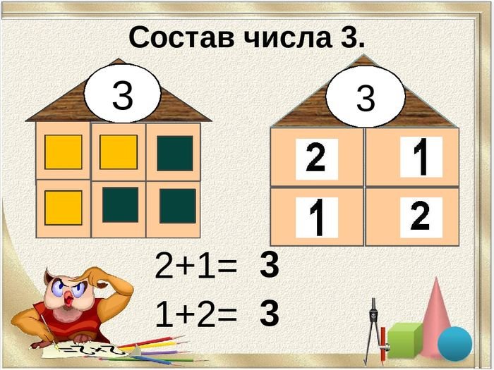
- Дидактическая игра .
Возьмем 4 счетные палочки и соединим с помощью пластилина. Получилась фигура квадрат. «Что есть у квадрата?» (стороны и углы) «Сколько сторон у квадрата? Сколько углов?» Знакомим ребенка с понятием вершина. Вершина- точка соединения сторон квадрата. (показываем и считаем сколько вершин у квадрата ). Напоминаем, что квадрат можно назвать многоугольник (четырехугольник)
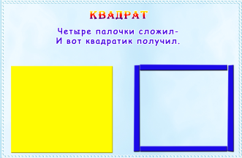
Соберем из геометрических фигур лису (фигуры можно вырезать или использовать игру танграм)

